WebShell查杀工具说明文档
- 工具介绍

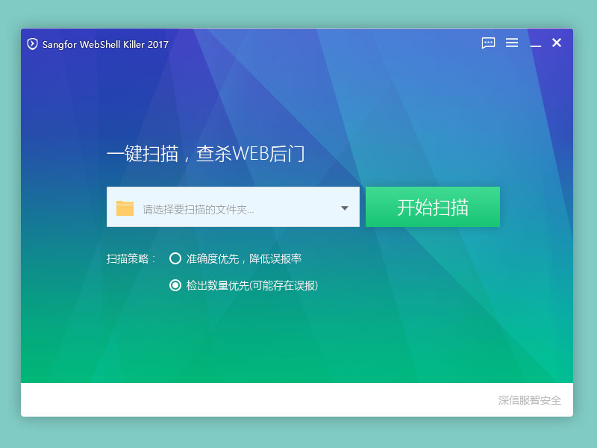

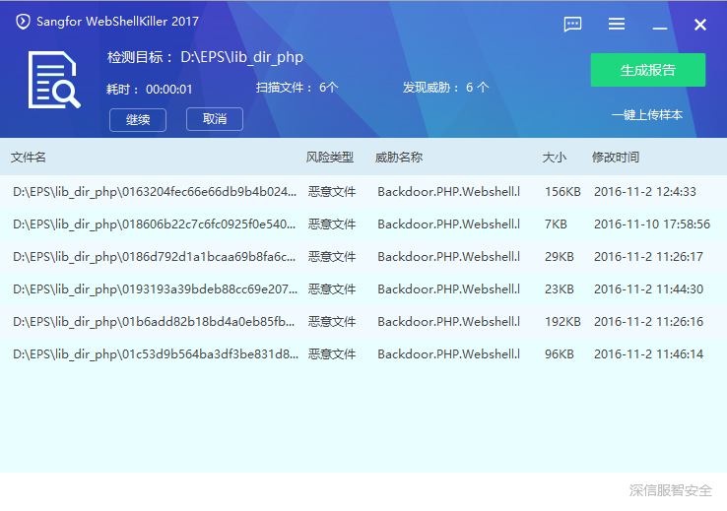
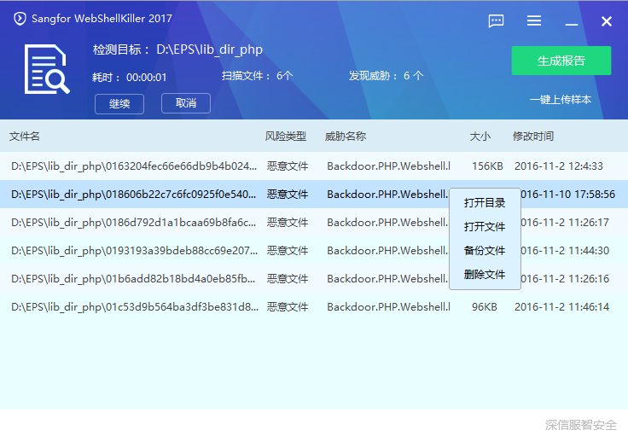

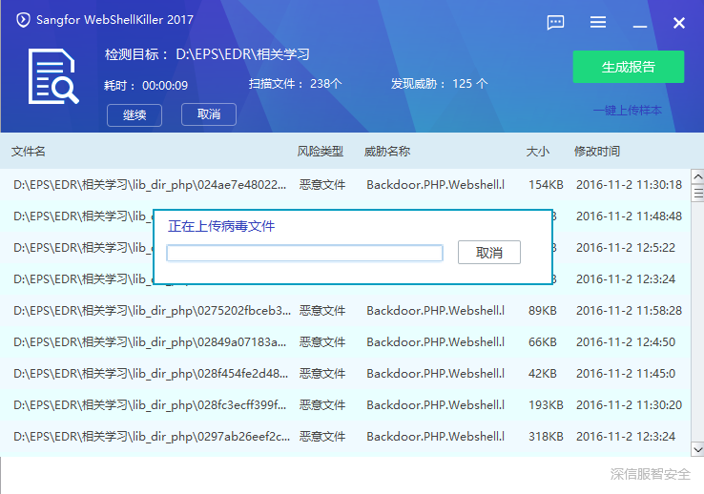

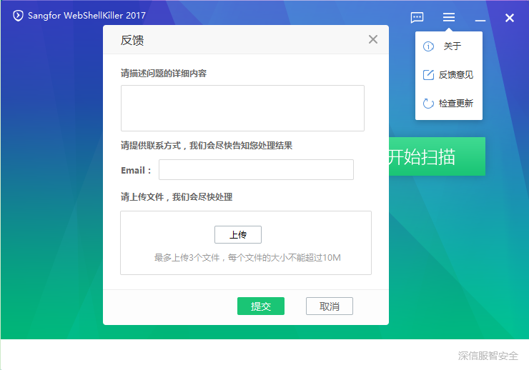

WebShell是通过页面访问获得管理员对WEB网站的执行操作权限，比如执行系统命令、删除web页面、修改主页等，其危害不言而喻。
Webshell Killer工具应景而生，这是一款融合了多重检测引擎的在线后门查杀工具。在传统正则匹配的基础上，采用先进的虚拟执行、参数动态分析监测技术，Webshell语义分析技术，并根据webshell的行为模式构建了基于机器学习的智能检测模型。传统技术与人工智能技术相结合、静态扫描和动态分析相结合，更精准地检测出WEB网站已知和未知的后门文件。

- 功能说明

- 特性一：多维度检测技术
工具支持多种脚本文件（jsp,asp,aspx,php等)扫描,在检测文件上，通过对文件的语法和数据流分析，进行相似性检测和规则检测，从而能够高准确度地检测出Webshell文件。同时，工具提供了准确度优先和检出数量优先两种扫描策略，客户可以根据需要选择扫描方式。
- 特性二：快速定位处理文件
工具扫描过程中，客户可以对可疑文件进行定位处理，通过右键菜单，客户可以查看文件目录，打开文件确认文件内容，可以备份文件防止误操作破坏原先的文件，也可以删除文件以绝后患。
- 特性三：一键导出报告
通过生成报告功能，客户可以导出扫描结果的报告。客户在汇报服务器安全 信息的时候，通过报告能够直观地展示出扫描的威胁数，威胁文件所在的目 录，威胁文件的修改时间。
- 特性四：一键上传样本
当客户需要对检测文件做进一步确认处理时，可以使用一键上传样本功 能。通过对上传的文件做更多维度更深层次的安全分析，可以更好地确认样 本的行为。同时，客户通过工具右上角菜单的反馈功能，可以将自己的疑惑 或者扫描过程的问题提交到后台，后台会有专业的人员跟进，及时解决 问题。

- 支持的系统

- 服务器系统：
Windows Server 2003 （X86 / AMD64）
Windows Server 2008 （X86 / AMD64）
Windows Server 2012 （AMD64）

- 使用说明

解压zip文件，直接运行WebShellKiller.exe即可

